附件5

初级职称考核认定系统操作明白纸
（用人单位、主管部门账户）

一、新增上报路径
1.在“山东省专业技术人员管理服务平台”登录单位（主管部门）账户，进入平台内部页面。
没有账号的，先在平台首页点击“单位注册”进行注册，按照平台提示填写统一社会信用代码、单位名称等信息，点击“立即注册”，完成注册。
2.点击“展开/隐藏菜单”，选择“考核认定”选项，点击“上报路径申请”。（请注意：初级职称考核认定路径需单独设置，不使用原职称评审路径）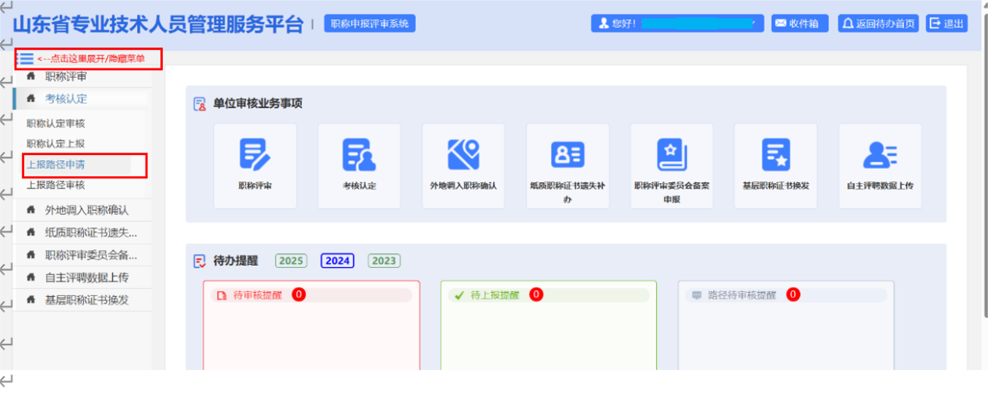
3.点击“新增路径”。
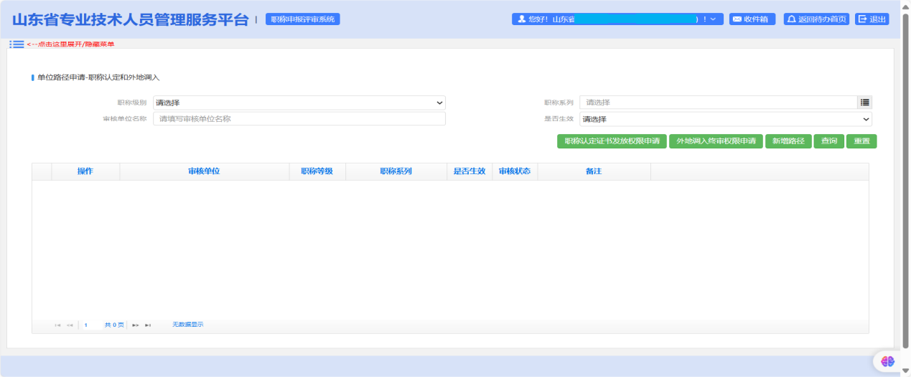
4.选择“职称等级”（即初级职称）、“职称系列”，查询出上级或主管部门，点击“确认选择”，“上级路径审核单位”自动获取，点击“确认保存”，等待上级部门审核。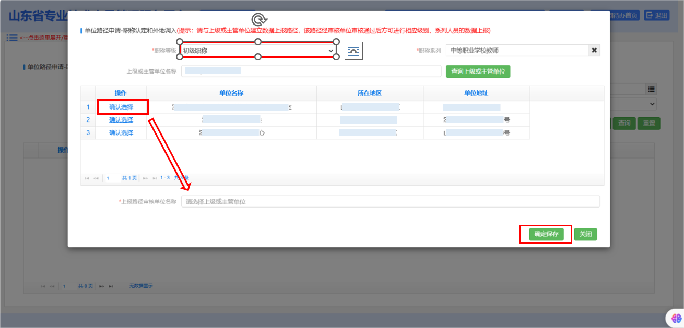
二、审核下级单位申报路径
1.登录主管部门账号，在“路径待审核提醒”中选择相关路径点击进入。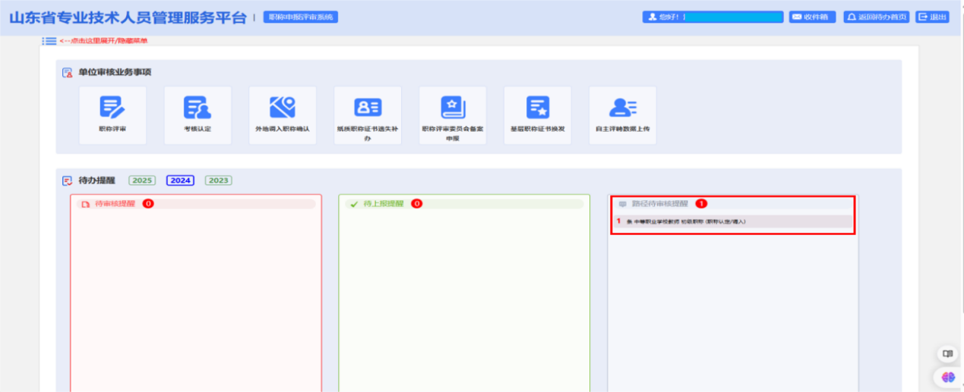
2.根据实际情况，对下级单位申请的路径点击“审核通过”或“审核不通过”，审核不通过的写明原因退回。
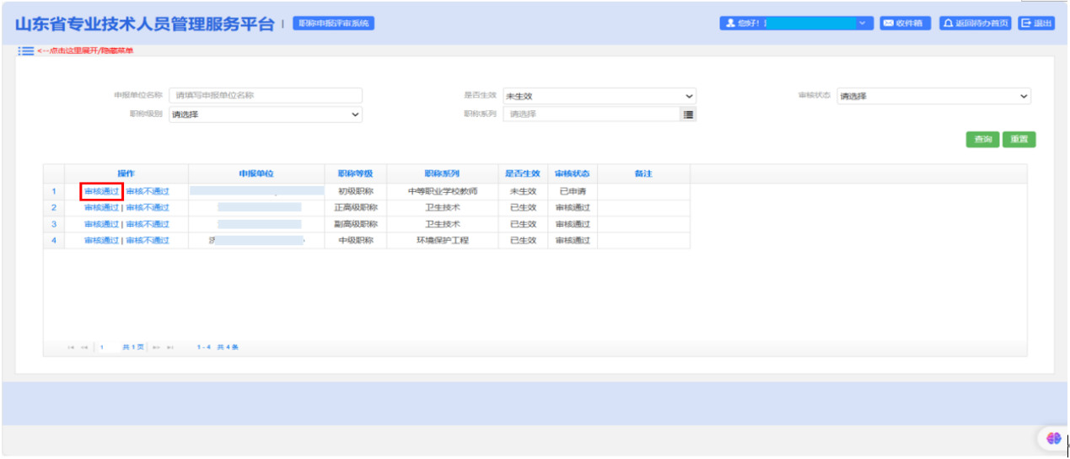
三、审核、上报申报人员信息
1.登录单位（主管部门）账户，在“待审核提醒”中找到需要审核的信息点击进入。
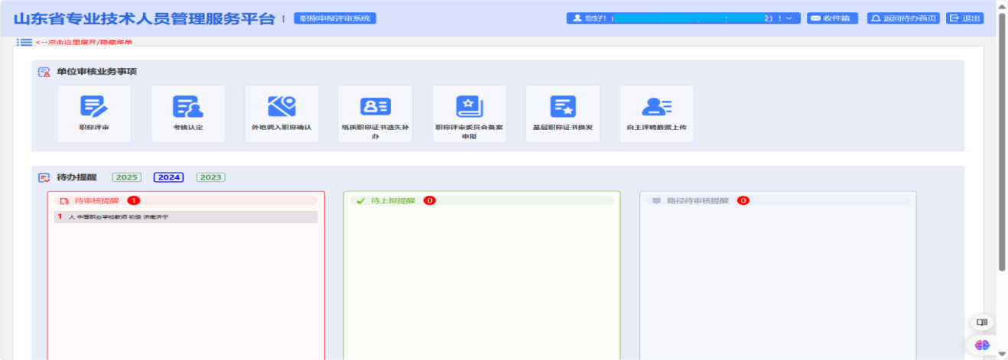
2.点击“审核”进入审核界面，并逐项进行审核。如需退回修改，在相应内容模块点击“审核不通过”并注明原因，点击“退回”，申报信息退回到个人账户，申报人重新修改填报；如无需退回修改，审核无误后点击“通过”。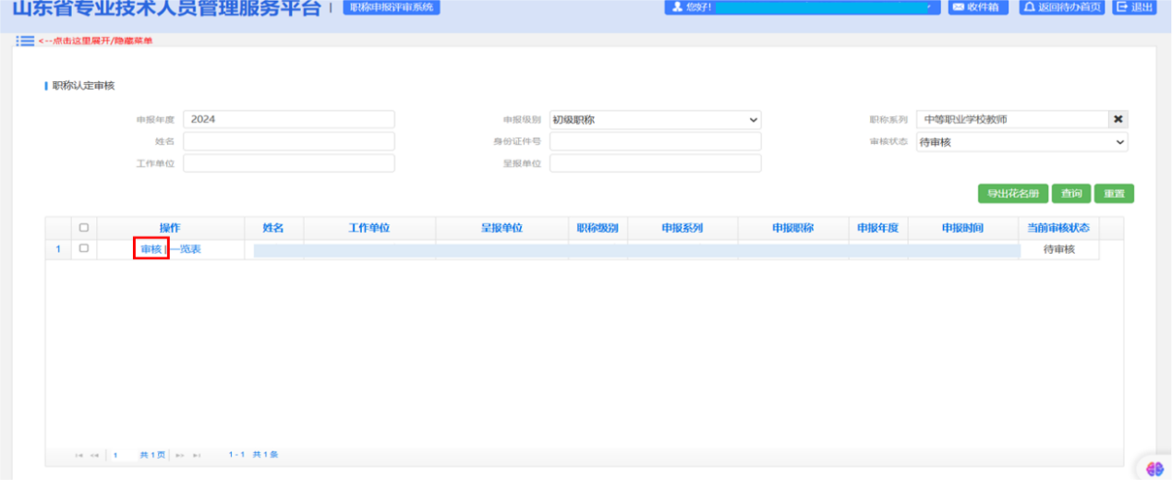 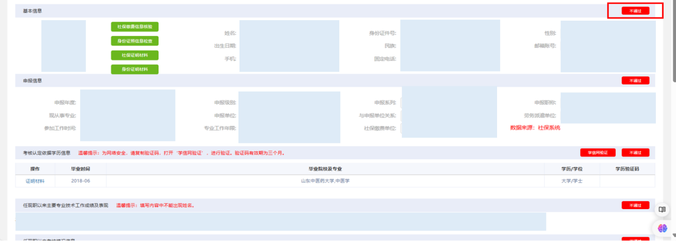

请注意：对已审核通过的数据，又需退回修改的，选择“考核认定-职称认定审核”选项，在查询条件中选择相应系列、级别，审核状态选择“通过未上报”进行查询，找到相关数据，点击“审核”进入审核页面，仍能退回数据。
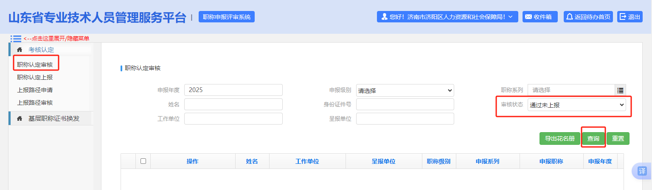
3.审核通过后，返回首页，在“待上报提醒”中找到相关信息点击进入（请注意：审核通过的数据，须数据上报才能提报至上级单位，否则数据仍在单位账号）。
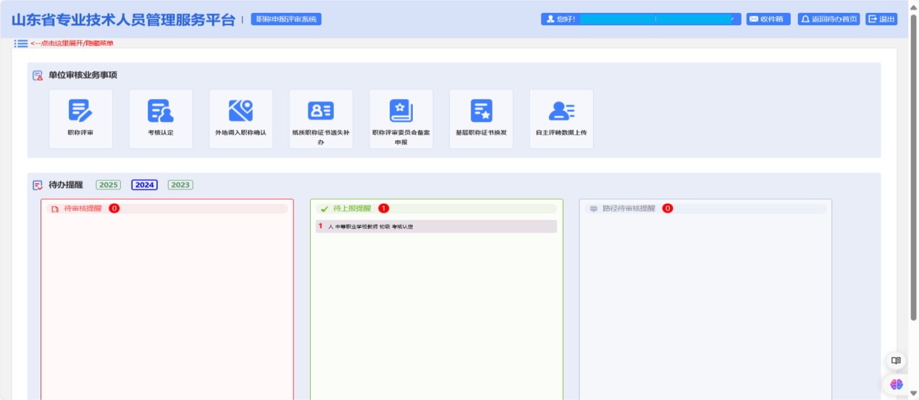
4.勾选需上报人员信息，依次点击“数据上报”、“确认上报”按钮，等待上级部门审核。